宮城県志津川高等学校の概要 R1.8.20
資料-５
校長 葛西 利樹
１ 志津川高校の状況
○創立９５周年 １学年3クラス（情報ビジネス科１、普通科２）
普通科は2年生から文理コース、教養コースに分かれる
○今年度生徒数 １９９名、１０年前は ４２８名
○南三陸町人口 震災前約１８，０００人－＞震災後約１２，０００人
○子育て世代の流出が激しい。
○全校生徒の約８５％が連携中（歌津・志津川中）の出身 PTA総会出席率－＞８７．４％
○高い進路目標達成率 H30卒業生６９名
4年制大学15名、短大3名（日本大・東北学院大・東北福祉大・東北工業大・仙台大）
専門学校 16名、民間就職31名(七十七銀行・日本郵政・アイリスオーヤマ・気仙沼漁協）
公務員 3名（気仙沼本吉広域消防・南三陸町役場・刑務官）

２ 志津川高校の重点項目
○地域連携型中高一貫教育の推進
○少人数を生かしたきめ細かい指導（少ない人数をいかす）
○地域パートナーシップ会議の充実
○南三陸町企画課「志津川高校魅力化協議会」と連携
○新しい体育館、校舎の建設計画を見すえてコミュニティスクールの研究に着手
○平成２９年６月に開設された県内唯一の公営塾「志翔学舎」の充実

３ 南三陸町地域連携型中高一貫教育の概要（平成14年10月 協定書より）
○目的 『中高6年間で計画的・継続的な教育を行い「確かな学力」「かがやく個性」「ゆ
たかな社会性」を培い、広い視野で21世紀を主体的に生きる人間を育成する』
○内容１基礎学力の向上 ２一人一人の個性の伸長 ３異年齢集団の中での社会性の育成

４ 南三陸町地域連携型中高一貫教育の取組
（１） 基礎学力の向上
○数学・英語の乗り入れ授業－＞高校教員が中学校と兼務発令、主に中学校でT2を担当
○公開研究授業や指導主事訪問等での相互授業参観
○本吉地区数学研究会等での中高合同教科研究会
○その他 CRTテスト、基礎学力診断テストの情報共有、つなぎ教材、チャレンジテスト
（２） 一人一人の個性の伸長
○進路情報の共有化「夢実現ファイル」活用－＞学習履歴の引き継ぎ、高校で継続使用
（３） 異年齢集団の中での社会性の育成
○部活動交流、生徒会交流、学校行事の連携－＞合唱コンクールでの相互審査
（４） その他
○理科実験教室、全商情報ビジネス文書講座（30名参加、１級合格も）
○6月17日（月）全体会：志津川中学校 事業計画等を各教科・分野で検討
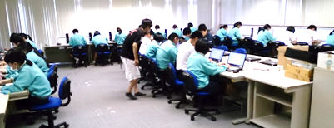
５ 南三陸町地域連携型中高一貫教育の成果
○生徒の実態把握が可能－＞高校での学習指導で工夫
○個に応じたきめ細かい学習指導
・数学・英語・商業での習熟度別授業、朝学習での学び直し
－＞小学校段階から学び直し
（全商情報ビジネス文書講座）
６ 地域連携型中高一貫教育事業の課題
○新学習指導要領、持続可能な取組、協定を結んだ際の理念の継承、成果の評価
○実態把握と相互理解、組織内での情報共有・中高一貫の目的理解
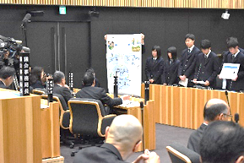
７ 地域パートナーシップ会議 平成３０年度設置
○キャリア教育を主体に生徒の「自己肯定感」を高める
○委員 大学教授,小中校長,地方振興事務所,商工会,民間企業等
○高校生町づくり会議 ２月１５日実施
・南三陸町企画課の協力を得て議場で実施、
高校生らしい町づくりの提案を行い町幹部職員と質疑応答
○ふるさと南三陸講座
（高校生町づくり議会）
○モアイ化計画（平成２２年から実施：現代社会資料集に掲載）
・モアイ缶バッチ、ストラップ、カルタ販売、６５０万円を町に寄付－＞町民バス復活、
平成31年2月町の生涯学習支援センターに図書購入費として５０万円寄付
○情報ビジネス科の授業での地域連携
・「電子商取引」 南三陸特産品ネット販売－＞北海道から九州まで１０８セット販売
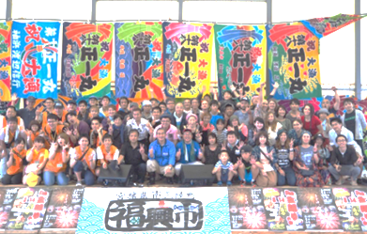
・「課題研究」 KHB「ふるさとCM大賞」放映
○その他の地域連携
・商業部 月１回の「福興市」に出店、田んぼアートに挑戦
・台湾交流 5/28嘉義県立竹崎高級中学来校 7/17国立嘉義
高級中学来校
８ 小学校との連携の事例紹介
○夏期休業中の志津川小学校でのサマースクールサポーター、公開研究授業への生徒参加
○合同での吹奏楽演奏、自然科学部「松原干潟の生き物」出前講座
９ 連携を通じての教育的効果 ～異なる年齢の児童・生徒とのかかわりを持つことで～
○体験活動から人とかかわる喜びを感じる
○他と協力し目標を達成する努力をすることでコミュニケーション力、情報発信力が高まる
○生徒の社会性や自己肯定感が高まる
○国立教育政策研究所生徒指導研究センター
子どもの社会性が育つ「異年齢の交流活動」 —活動実施の考え方から教師用活動案まで—
・「人とかかわりたい欲求」に目覚めれば、取組終了後も思いが持続
・意図的・計画的に異年齢の子供を交流させる活動プログラム
・他とうまく関わりをもてることを高く評価できる生徒が増え、学校への適応感も高まる
・自ら進んで参加、体験から学び、成長に伴って自覚が生まれ、 その役割を遂行することで更に自信が生まれる－＞活動すること自体が楽しい！！
○避けたいこと・・・ 「活動あって学びなし」
○連携による教育活動の質の向上－＞カリキュラム・マネジメントと校長のリーダーシップ
○南三陸町は地域の素材・宝物が豊富
・ラムサール、 FSC、ASC－＞３つの国際認証
・自然科学部の「松原干潟の生き物」「八幡川の生き物」、図鑑の作成、全国的な発表
・6月8日（土）、29日（土）「南三陸少年少女調査隊」で小学生、中学生を指導
・南三陸ワインプロジェクト、さんさん商店街等、地域の素材・宝物を活用した取組
－＞非常に有効である
１０ 今後の地域との連携について ～持続可能な取組のためには～
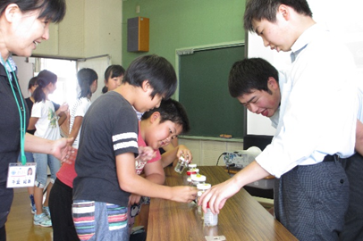
○教育課程としての位置づけを明確にする
○それぞれのメリットのある取組
○情報交換、情報共有の必要性－＞町役場内で他課の取組
の共有
○組織体制の充実－＞人事異動後の継承
１１ 志津川高校の目指す方向性
○地域に愛される学校
○中学生が学びたい学校
○チャレンジできる学校 ○地域が生徒を任せたい学校

